«Сера жевательная: польза и вред для организма человека»
Бархатова Екатерина, ученица 3 класса
МБОУ «Буретская СОШ»
Аннотация
« Желаем Вам сибирского здоровья!» - так звучат поздравления на день рождения.
Почему именно сибирского? Где найти «секрет» сибирского здоровья?
Тайга и хвойные растения защищали сибиряков, проживающих в столь суровых климатических условиях от разной хвори и напастей. Мой дедушка любит ездить в тайгу по грибы и ягоды. А ещё он всегда привозит серу для нашей семьи. Дедушка Коля говорит, что её жевать полезно.
Мне захотелось узнать о полезных свойствах серы. Эту информацию можно будет использовать на уроках окружающего мира, на тематических классных часах.
Объект: Смола хвойных растений или живица
Предмет: Лиственничная смола, сера – живица
Цель: изучение лиственничной серы, как продукта очень полезного для здоровья каждого человека.
Гипотеза: лиственничная сера – полезна для здоровья человека.
Задачи:
- Изучить историю происхождения серы.
- Познакомиться с составом и технологией производства лиственничной серы.
Разобраться с положительными и отрицательными действиями серы на здоровье людей.
методы:
- беседа с родителями, бабушкой и дедушкой
- обработка информации
- анкетирование, беседа
полученные результаты:
Данная работа помогла мне собрать много новой и полезности информации. В ходе работы я подтвердила гипотезу о том, лиственничная сера – полезна для здоровья человека. Собранная информация может быть использована на уроках окружающего мира, биологии, а так же на классных часах и родительских собраниях.
Поучилась изготавливать серу в домашних условиях.

XVII районная научно-практическая конференция юниоров

Сера жевательная: польза и вред для организма человека

Автор:
Бархатова Екатерина,
ученица 3 класса
МБОУ « Буретская СОШ»

Руководитель:
Чернотович И.Е.,
учитель начальной школы первой квалификационной категории
МБОУ «Буретская СОШ»
д. Буреть, 2020 год

Содержание
Глава I Введение……………………………
Глава II Основная…………………………,…….
2.1. Сибирский дар – сера………………………..
2.2 Лиственничное лекарство……………………
2.3. Полезные свойства серы ……………………..
2.4. Сера паровая и костровая ……………………
2.5. Приготовление серы………………………….
Глава III Практическая часть
3.1. Анкетирование………………………………..
Заключение……………………………………
Список литературы……………………………
Приложение…………………………………..

Глава I. Введение

«Солнышко, солнышко, выгляни в окошечко! Твои детки плачут, серу колупают, нам не дают — медведю по ложке, нам ни крошки!» — такая присказка про серу известна в Сибири с давних времен. О полезных свойствах серы — застывавшей в течение нескольких лет смолы лиственницы — люди знали издревле. Еще в словаре Владимира Даля сера, или серка, описана как «топленая смола лиственницы, которую жуют, как лакомство, и чтобы зубы белели». У меня в семье тоже любят жевать, но не жвачку, а предпочитают терпкий вкус настоящий лиственничной серы. Её привозит из тайги для нас наш дедушка.
«Серка лиственничная помогает бросить курить, что на сегодняшний день очень актуально, а также помогает избавиться от лишнего веса: хвойный вкус серы снижает аппетит, — рассказывала бабушка. Бабушка вспомнила, что еще в детстве родственники из деревни клали кусочек серы на рану, чтобы она быстрее затянулась — и действительно процесс заживления проходил намного быстрее.
Актуальность: Человек в настоящее время обязан научиться беречь своё здоровье.
Цель: изучение лиственничной серы, как продукта очень полезного для здоровья каждого человека
Объект: Смола хвойных растений или живица
Предмет: Лиственничная смола, сера – живица
Гипотеза: лиственичная сера – полезна для здоровья человека.
Для достижения поставленной цели, необходимо выполнить следующие
Задачи:
- Изучить историю происхождения серы.
- Познакомиться с составом и технологией производства лиственничной серы.
- Разобраться с положительными и отрицательными действиями серы на здоровье людей
В ходе работы я использовала следующие методы:
- беседа с родителями, бабушкой и дедушкой
- обработка информации
- анкетирование, беседа
Глава II.
2.1. Сибирский дар – сера.
« Желаем Вам сибирского здоровья!» - так звучат поздравления и в наше время.
Почему именно сибирского? Где найти «секрет» сибирского здоровья?
Тайга и хвойные растения защищали сибиряков, проживающих в столь суровых климатических условиях от разной хвори и напастей: цинги, эпидемии, туберкулеза, различных язв.
Выделяют несколько разновидностей смолы которую используют для создания серы.
- Лиственная. Отлично подходит для полости рта.
- Сосновая. Помогает справиться с простудными заболеваниями и укрепить иммунную систему.
- Кедровая. Хорошо подходит для создания бальзамов и настоек.
- Еловая. Смола этого дерева помогает лечить кожные болезни.
Именно с этих деревьев собирают серу. Так же она имеется на Пихте, Яблоне, Абрикосе, Вишни, Сливе.
Смола хвойных растений или живица в последние годы стала весьма популярна в естественном оздоровлении человека. Через специализированные и аптечные прилавки продают живицу в основном в растительном масле, как биологически активную добавку при многих заболеваниях. (Приложение №3)Сера -(так в Сибири называли смолу жевательную) – это тоже живица лиственницы сибирской. Название «живица» происходит от слова «заживления», когда на дереве образуется трещина или рана оно само себя лечит, выделяя смолу.
В словаре Брокгауза и Эфрона (1901г.) сообщается, что «серу добывают в больших количествах, продают на базарах северо-восточных городов. Серу эту жуют не только простолюдины, но и вообще жители Сибири». В то время считалось, что сера очищает рот, придает свежее хвойное дыхание, предохраняет зубы от порчи, является хорошим лекарственным средством.
С развитием науки, исследовательских возможностей в ХХ веке были сделаны сенсационные открытия ценности этого продукта. Можно сказать, был найден «секрет» Сибирского здоровья!

2.2.Лиственничное лекарство.
В результате многолетних систематических исследований учеными города Иркутска был изучен состав смолы хвойных деревьев: (Приложение № 2.)
- Витамины группы: А, В, С, Е, Р.
- Кальций.
- Фосфор.
- Йод.
- Полезные кислоты.
- Каротин.
- Железо.

польза для человека байкальской серы в пастилках
- При болезненности зубов она позволяет многократно уменьшить боль.
- Позволяет значительно восстановить зубную эмаль
- Блокирует зловредных бактерий, участвующих в образование кариеса, гингивита, стоматита и пародонтоза.
- Делает десна и корни зубов более сильными
- В целом благоприятно воздействует на все тело человека
- Обладает бактерицидными свойствами
- Создает свежее дыхание
- Защищает от повседневных стрессов.
- Нейтрализует радиационное излучение.
- Излечивает интоксикацию.
- Не дает зубному налету переходить в камень.
- Отбеливает зубы.
- Улучшает функционирование ЖКТ.
- Приводит кислотно - щелочной баланс в норму.
- Способствует слюноотделению и выполняет массаж десен.
- Не дает организму травится газами от краски, бензина, смогом, выхлопными газами.
- Сводит на нет отравление пассивным курением.
- Уничтожает вирусы и бактерии предотвращает попадание их в кровь.
- Делает иммунную систему более устойчивой к патогенной флоре.
- Помогает в борьбе с никотиновой зависимостью.
Таким образом байкальская сера из лиственницы укрепит ваш организм и сделает здоровье еще крепче!

вред байкальской жевательной серы в пастилках
- Усугубляет заболевание пародонтоз, так как повышает кровообращение в деснах.
- Если ее откусывать, то она может повредить зубы и ткани десен, потому что твердая.
- При жевании на голодный желудок может вызывать изжогу и развитие язв.
- Усиливает воспалительный процесс если вы после еды сразу ее кладете в рот. Дело в том, что остатки пищи могут попадать между зубов. Сначала лучше прополоскать рот водой, а потом начать жевать жевательную серу смолу сибирской лиственницы.
- Может вытащить пломбу. Поэтому будьте аккуратны вовремя жевания жвачки смолки.
Так же существует ряд противопоказаний, то есть кому ее лучше не жевать.
- Беременным женщинам.
- Маленьким детям.
- Кормящим мамам.
- В случае индивидуальной непереносимости так же лучше не жевать натуральную сосновую жвачку.
Вывод: натуральная жвачка из смолы деревьев несет в себе в основном только пользу.

2.3. Полезные свойства серы
Сера лиственничная таёжная "жевательная резинка"
Достоинства:
фактически - "зубной бальзам"
Делают её каким-то хитрым способом из живицы (смолы) лиственницы.
Бывает ещё кедровая, но всё же чаще употребляют именно лиственничную - может потому, что кедр дерево дорогое и ценится за орехи - из него жаль смолу гнать. А лиственница всё же хотя и тоже ценное дерево - древесина долго не гниёт, но всё же попроще. А по полезности не уступает.
Жевательная смола лиственницы сибирской не содержит сахара, консервантов и других добавок. Профилактика заболеваний полости рта (кариес, пародонтоз, стоматит, зубной камень). Не имеет противопоказаний. Смола лиственницы сибирской серы защищает от болезней, очищает десны и зубы, в том числе от табачного налёта, придаст приятную хвойную свежесть дыханию. ﻿
Вид: в картонной пачке, целым брикетом в 5г.
Жевательная смола лиственницы сибирской для гигиены полости рта﻿.
Состав: 100% смола лиственницы (не содержит сахара, консервантов и других добавок).
Калорийность: 0
Назначение: Профилактика заболеваний полости рта (кариес, пародонтоз, стоматит, зубной камень). Детям рекомендуется с 3,5 лет для развития мышц артикуляционного аппарата.
Противопоказания: не выявлено
Рекомендация по употреблению: порцию подержать во рту в течение 10-15 сек. до размягчения. Разжевать и жевать, жевать, жевать.
Срок годности: 5лет, при t от-20до+20C вдали от нагревательных приборов и солнечных лучей.
2.4. Сера паровая и костровая.
Сера бывает двух видов — паровая и костровая ("с дымком"). Различается она только способом добычи: паровую серу держат над кипящей водой, пар которой растапливает смолу, она стекает через решетку, и остается та масса, которую мы потом жуем. Такой процесс выпаривания очень длителен, поэтому чаще всего таежники смолу вытапливают на костре. Здесь есть некоторые трудности: приходится везти с собой в тайгу кирпичи, из них выкладывается что-то вроде печки, внутрь которой ставится котелок с водой, на него решетка, через которую стекает смола, когда в печке разводят огонь. Потому-то для такой серы характерен привкус дыма. Серу в Сибири жевали всегда.
Если с помощью палочки наскрести немного лиственничной смолы и нагреть на костре, то получится некое подобие жевательной серы, но слишком сырой и смолянистой. Сера, к которой привыкли сибиряки — это водорастворимая лиственничная смола-живица, или камедь, выступающая из трещин дерева, прошедшая тепловую обработку, коричневого или серого цвета. В сыром же виде прозрачная, как янтарь, лиственничная смола — своеобразное таежное лакомство. Находясь в тайге, бывалые туристы и геологи любят жевать приятную на вкус, ароматную, а главное — полезную смолу. Заменяя зубную пасту и щетку, смола освежает полость рта, хорошо очищает зубы и укрепляет десны
2.5. Приготовление серы.
Сера – сибирский продукт. Производство серы раньше всегда было индивидуальным, кустарным промыслом. Сейчас появились фирмы, которые занимаются заводским производством серы и поставляют её в розничную продажу, а продукты из живицы лиственницы сибирской можно уже купить в упаковках типа жевательной резинки.
Но можно сделать серу и самому. (Приложение № 4)Эти народные умения в принципе совершенно несложно освоить. Для изготовления серы необходима лиственничная живица – смола лиственницы. Лучше собирать её с более старых деревьев, так как считается, что у серы из живицы молодых лиственниц горьковатый вкус. На дереве смола обычно отвердевшая. Если собирать её сложно, то можно брать её прямо с кусками коры. Дальше необходима будет водяная баня. Для этого берется ёмкость, в которую наливается вода, чтобы её можно было кипятить, Сверху над водой размещается решётка на которую кладется сетка или берется сетчатый мешочек, в который помещается собранная живица или кора лиственницы с живицей. После этого ёмкость с водой ставится на огонь и устраивается водяная баня – живица под воздействием температуры разжижается и через сетку, очищаясь, стекает в ёмкость с кипящей водой и там варится. Когда вся живица вытопится и проварится, емкости с водой дают остыть и скопившуюся в ней живичную массу, а это уже и будет сера, достают, раскатывают в виде круглых тонких колбасок или как-то по-другому формуют и делят на порции. Всё – сера готова к употреблению. В отличие от фабричной «фирменной» серы, которую в упаковках продают в магазинах, «своя» сера, если она хорошо проварена, не будет липнуть к зубам, и её можно вполне безопасно жевать даже людям с зубными пломбами.
Глава III Практическая часть
3.1 Анкетирование
Учащимся нашей школы была предложена анкета (Приложение№1.Анкета) В анкетировании участвовали 74 ученика начальных классов. По результатам опроса получила следующие данные: все 74 человека не знают точное определение слова «живица». Большинство ребят затруднились сказать о том, как добывают живицу-серу – 49.А по вопросу: Знают ли, как приготовить жевательную серу? Ответили: да- 7 ребят; нет-66, затрудняюсь-1.
На вопрос: Какую пользу для человека приносит сера? Из опрошенных учеников12- дали положительный ответ
После проведенной анкеты я решила изучить жевательную серу, как продукт полезный или вредный для здоровья человека.

Заключение
В эпических сказаниях народов Сибири лиственница почиталась как символ могущества, долголетия и вечно обновляющейся жизни.
Лиственница — успокаивающее дерево. Она исцеляет нервные расстройства, особенно сопровождаемые приступами меланхолии и депрессии. Лечебные свойства лиственницы определяются биологически активными веществами – антиоксидантами, которые помогают организму бороться со старением и различными заболеваниями, особенно в условиях стресса, загрязнённой среды, радиации.
«Сера, разумеется, полезнее жевательной резинки, поскольку является натуральным продуктом, — говорит Георгий Манашев, доктор медицинских наук, заведующий кафедрой-клиникой ортопедической стоматологии. — Серу полезно жевать 15 минут после приема пищи, это хороший способ очистить полость рта от остатков еды. Также серу можно жевать и до еды, для того, чтобы запустить работу желудочно-кишечного тракта. Необходимо помнить если у вас есть пломбы или коронки, а также брекеты, то использовать серу нельзя».

Интересные сведения о сосновой жевательной сере:
- В обязательно порядке рекомендуется сера детям у которых имеется нарушение прикуса. Она отлично развивает мышцы рта.
- Нормализует слюна выделение и устраняет сухость во рту.
- Способна заменить зубную пасту. Особенно полезна она будет в походах и дальних поездках.
- При болезненности зубов и десен может облегчить боль на время.
- Придает энергии и защищает от автомобильных аварий. За счет улучшения кровообращения она способна бодрить и снимать напряжение. А это не дает уснуть водителю.
Дополнительные рекомендации:
- Не следует жевать натуральную смолу или искусственные жевательные резинки при пародонтозе, так как долгое жевание вызывает приток крови к деснам и разовьет это заболевание.
- Смолой лиственницы Сибирской хорошо снимаются отеки и воспаления десны. Для этого необходимо таблетку "Таежной смолки" разогреть во рту (не жуя) и уже размягченную в виде пластины установить на больное место.
- Такой же пластиной можно снимать зубную боль и ускорять заживление ран и порезов.
Внимание:
- Не следует откусывать смолу зубами. Смола в твердом состоянии имеет кристаллическую форму и способна поранить десну.
- Не жуйте смолу на голодный желудок.
- Не жуйте жевательные резинки сразу после еды, так как остатки пищи будут вдавлены в десну, что вызовет их воспаление. В начале следует прополоскать рот водой и начинать жевать только через 5 минут, после приема пищи.
- Не следует одновременно курить и жевать, так как любая жевательная резинка хоть натуральная, хоть искусственная быстро впитает в себя канцерогенные вещества, которые вместе со слюной попадают в желудок.
Полученные результаты:
Данная работа помогла мне собрать много новой и полезности информации. В ходе работы я подтвердила гипотезу о том, лиственничная сера – полезна для здоровья человека. Собранная информация может быть использована на уроках окружающего мира, биологии, а так же на классных часах и родительских собраниях.
Поучилась сама изготавливать серу в домашних условиях.

Глава IV. Список литературы

https://healthperfect.ru/sera-dlya-organizma-cheloveka.html
https://vrachzykov.ru/organicheskaya-sera-protivopokazaniya-sera-polza-i-vred-dlya-organizma.html
https://nsportal.ru/ap/library/literaturnoe-tvorchestvo/2018/12/01/derevo-simvol-moey-rodiny
Энциклопедический словарь Брокгауза_и Ефрона.

Приложение№1 Анкета для учащихся
№ | Содержание вопроса | да | нет | Затрудняюсь
1. | Знаете ли вы значение слова «живица»? | 0 | 74 | 0
2. | Знаете ли вы, как добывают живицу-серу? | 10 | 49 | 15
3. | Знаете ли вы, как приготовить жевательную серу? | 12 | 62 | 1
4. | Знаете ли вы, какую приносит пользу для человека жевательная сера? | 7 | 66 | 1

Приложение № 2.Смола хвойных деревьев
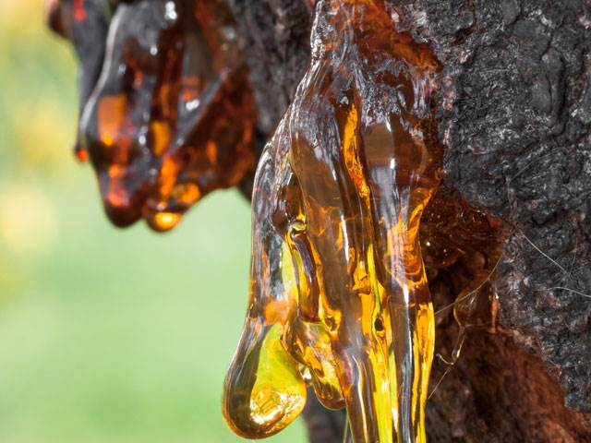

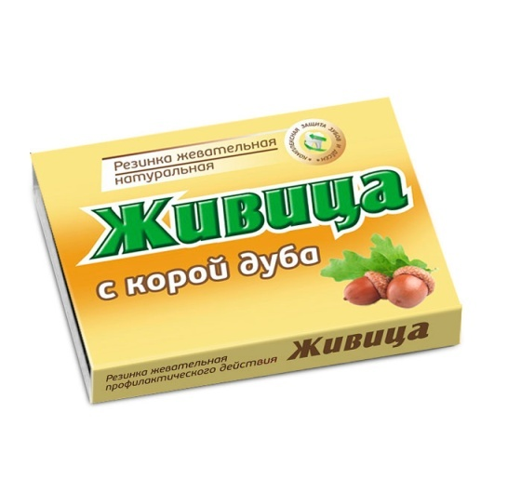
Приложение №3.Виды серы
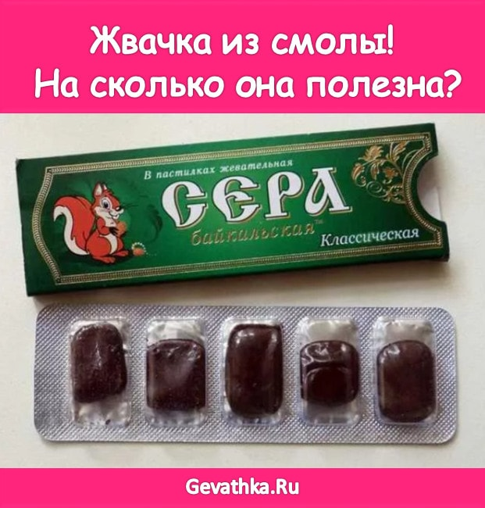

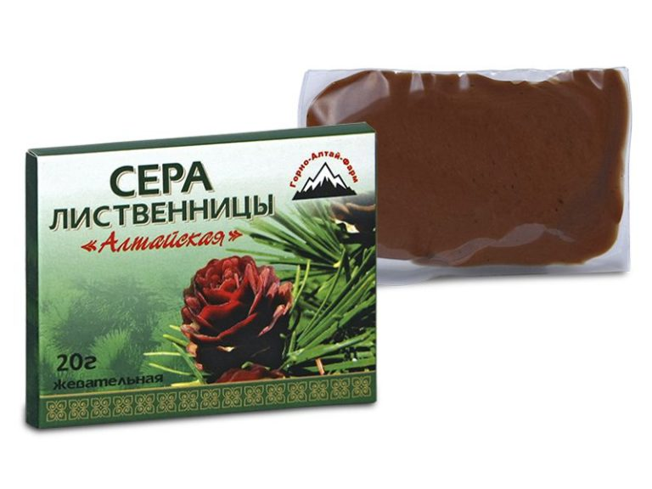
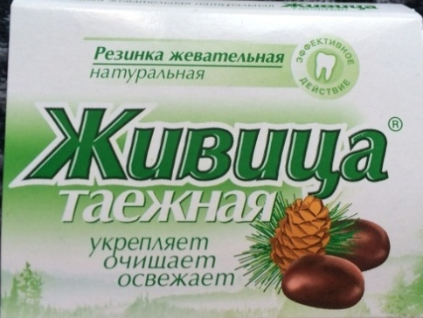

Приложение № 4.Приготовление серы
